基于数据可视化应用的电子游戏共同性设计实践研究

徐乐天¹，郭翔宇¹，朱拓恺¹，季王娟^{1*}
- 张家港市常青藤实验学校（高中部），江苏苏州215600

[摘要]在当今数字化时代，电子游戏已成为一种全球性的文化现象，其市场规模持续扩大，影响力日益深远。随着电子游戏产业的蓬勃发展，深入了解其销量趋势、设计特点以及探索其在其他领域的应用潜力具有重要意义。一方面，这有助于游戏开发者把握市场需求，开发出更受欢迎的游戏；另一方面，也为教育等领域提供了创新的思路和方法。然而，目前对于电子游戏销量影响因素以及高销量游戏设计共性的系统分析相对较少，特别是在将这些优秀设计元素应用于科学教育游戏方面仍有待深入探索。本研究旨在填补这一空白，通过数据可视化和模型预测等方法，为游戏产业发展和教育创新提供有价值的参考。本文通过探究电子游戏销量趋势并分析其设计特点，同时探讨将高销量游戏的设计元素应用于科学教育游戏的可行性。通过数据可视化分析全球销量超过10万份的电子游戏数据集，我们揭示了游戏类型、地区分布和发行平台对销量的影响。进一步地，我们建立了ARIMA模型预测了动作与竞技类、角色扮演与冒险类以及益智与模拟类游戏在未来五年的销量趋势。结果表明，动作与竞技类游戏将继续占据主导地位，而角色扮演与冒险类游戏将保持强劲的增长势头。此外，我们还分析了高销量游戏的共同性设计，总结出丰富的故事叙述、创新的游戏机制、高度的自由度和自定义选项以及沉浸式体验是成功游戏的关键要素。最后，我们将这些设计元素应用于科学教育游戏的设计实践，并探讨了游戏在科学教育中的应用潜力和优化方向，也对游戏未来市场与教育事业作出展望，提出了一些洞察性的建议。
[关键词]电子游戏，销量趋势，数据可视化，共同性设计，科学实践

Analysis of Sales Trends in Electronic Games Based on Data Visualization and
Research on the Scientific and Practical Application of Common Design with High Sales Games

XU Letian¹, GUO Xiangyu¹, ZHU Tuokai¹, JI Wangjuan^{1*}
1.Ivy Experimental High School (Senior High Department)，Zhangjiagang 215600 , Suzhou, Jiangsu Province, China

[Abstract]This article aims to explore the sales trend of electronic games and analyze their design characteristics, while also exploring the feasibility of applying design elements of high sales games to science education games. Through data visualization analysis of electronic game datasets with global sales exceeding 100000 copies, we have revealed the impact of game types, regional distribution, and distribution platforms on sales. Furthermore, we established an ARIMA model to predict the sales trends of action and competitive, role-playing and adventure, and puzzle and simulation games in the next five years. The results indicate that action and competitive games will continue to dominate, while role-playing and adventure games will maintain strong growth momentum. In addition, we also analyzed the common design of high selling games and summarized that rich storytelling, innovative game mechanics, high degrees of freedom and customization options, and immersive experience are key elements of successful games. Finally, we applied these design elements to the design practice of science education games and explored the potential and optimization directions of games in science education. It also made prospects for the future market of games and the education industry, and put forward some insightful suggestions.
作者简介：徐乐天 Email:2386499648@qq.com
*通讯作者（Corresponding author）：Tel:
[Key words]Electronic Games, Sales Trends, Data Visualization, Collaborative design, Scientific Practice

- 电子游戏的现状概览与研究构思

电子游戏(Electronic Games)，是指所有依托于电子设备平台而运行的交互游戏。根据运行媒介的不同分为五类：主机游戏、掌机游戏、街机游戏、电脑游戏及手机游戏。完善的电子游戏在20世纪末出现，改变了人类进行游戏的行为方式和对游戏一词的定义，属于一种随科技发展而诞生的文化活动。^{[1]}近年来，随着经济社会的高速发展与电子设备性能的飞速提升，电子游戏在社会范围内的影响日益扩大，并在人们的日常娱乐生活中逐渐占据重要地位。电子游戏产业蓬勃发展，其商业价值在不断提高的同时，其发展还在当代经济提升中做出了一定贡献，一批高销量的游戏也于其中涌现。使用数据可视化的技术对其进行分析，可以洞见电子游戏市场中一些优秀的设计案例。同时，运用大数据模型的训练与推理，可以大致对未来游戏市场进行一定预测，观察各类游戏的前景状况。
主机游戏通常具有高品质的画面和沉浸式的游戏体验，吸引追求极致视听享受的玩家；掌机游戏则以其便携性满足玩家随时随地娱乐的需求；街机游戏强调即时性和竞技性，能在短时间内给玩家带来强烈的刺激；电脑游戏凭借丰富的游戏类型和强大的硬件支持，拥有广泛的用户基础；手机游戏借助移动设备的普及，以碎片化娱乐方式吸引了大量玩家。这些不同类型游戏的特点共同塑造了多样化的电子游戏市场格局，也为后续研究游戏销量趋势和设计共性提供了丰富的素材。不同年龄段的玩家对电子游戏的接受程度和需求各异，而科学知识在游戏中的融入可以根据玩家的年龄特点进行定制，从而在娱乐过程中潜移默化地影响玩家的认知和价值观。对于青少年玩家，有助于培养他们对科学的兴趣和探索精神；对于成年玩家，则可以提供一种持续学习和知识更新的途径。
针对电子游戏所特有的设计，我们希望探究其与科学知识结合的实践可能性，即设计以电子游戏为载体的，与科学实践内容相结合的创新型游戏。近年来，随着“中小学生减负”等政策实施，运用电子游戏特有的具有吸引性的共同性设计，并将科学实践内容结合其中，来引导玩家在电子游戏中获取科学技术知识，对不同年龄段的玩家做出正确对的价值引导，具有一定的研究潜力。本文将通过数据可视化来对电子游戏销量进行趋势分析，并将其中具有代表性的优秀设计进行共同性总结，再将其进行科学实践的应用研究与尝试。

2.基于电子游戏销量数据集的图表向数据可视化

为了探究电子游戏的市场概况与设计特点，我们需要先对电子游戏的销量进行分析。我们得到了一份有关电子游戏销量的数据集。该数据集收集了全球范围内销量超过10万份的视频游戏列表，记录总量高达16000条，记录了包括总销量排名、游戏发行平台、游戏类型、在各个地区的销量在内的多种信息。
2.1 数据概览与简要了解
为了进行数据分析，我们首先要对其进行概览与简要了解内容。首先加载数据，并利用python中的数据处理库pandas中的data.head功能来查看其表头与示例信息，以了解基本信息和统计摘要与数据集的结构和概况。
import pandas as pd
#加载数据集
data = pd.read_csv('电子游戏销量数据集.csv')
data.head(), data.columns

从表头来看，数据集包含以下列数据：Rank（电子游戏的排名）、Name（电子游戏的名称）、Platform（游戏发布的平台）、Year（游戏发布的年份）、Genre（游戏的类型或类别）、Publisher（游戏的发行商）、NA_Sales[在北美的销售量（单位：百万）]、EU_Sales[在欧洲的销售量（单位：百万）]、JP_Sales[在日本的销售量（单位：百万）]、Other_Sales[其他地区的销售量（单位：百万）]、Global_Sales[全球的销售量（单位：百万）]。这些数据描述性地反映了游戏的基本信息与地区关联性、平台关联性等的详细销量。
2.2数据集的清洗查错与纠错
为了保证数据分析的准确性、严谨性，应先对给定数据集进行数据清洗，以清除缺失值、异常值等。利用数据处理库pandas中的功能，我们将对该数据集中的地区销量、发售年份进行查错与纠错。

在对数据进行概览时，我们发现在该数据集中未知发售年份的记录有271条，鉴于数据集总量为16000条，我们对该部分数据首先尝试根据游戏名称或其他可用信息估计年份，将缺失的年份替换为中位数或最频繁出现的年份，以便后续分析。此外，针对发行商缺失的58条记录，统一填充为Unknown，以便后续分析。
操作完成后，对数据集再次进行人工复查。我们发现在数据集中发售时间为1980-2016年的数据占绝大多数，但仍有发售时间为2017年的数据3条，2020年的数据1条。为了不影响后续数据集的模型建立与预测分析，我们也对其进行了删除处理。针对少数数据异常的记录，我们也根据相近游戏的对比以及市场常识进行了修正或删除。
经过了数据清洗，避免了位置、错误数据造对分析产生影响可能，消除了部分年份因数据数量过少可能引起预测出现偏差的可能，接下来即可对该数据集进行进一步的数据分析与可视化。
import pandas as pd

file_path = '电子游戏销量数据集.csv'
data = pd.read_csv(file_path)
data.head()

# 检查缺失值情况
missing_data = data.isnull().sum()
missing_data

# 处理'Publisher'列的缺失值，填充为'Unknown'
data['Publisher'].fillna('Unknown', inplace=True)

# 根据已有非缺失的'Year'数据构建字典用于填充缺失的'Year'值
year_inference = data.dropna(subset=['Year']).set_index('Name')['Year'].to_dict()
data['Year'] = data.apply(lambda row: year_inference.get(row['Name'], row['Year']), axis=1)

# 再次检查'Year'列剩余的缺失值数量
remaining_missing_years = data['Year'].isnull().sum()
remaining_missing_years

# 用中位数填充剩余的缺失'Year'值
median_year = data['Year'].median()
data['Year'].fillna(median_year, inplace=True)

# 检查填充后'Year'列的缺失值数量，并输出中位数
remaining_missing_years_after_filling = data['Year'].isnull().sum()
remaining_missing_years_after_filling, median_year

# 添加代码：删除'Year'为2020和2017的数据
data = data[~((data['Year'] == 2020) | (data['Year'] == 2017))]

# 将清洗后的数据保存为新的CSV文件
data.to_csv('清洗后的电子游戏销量数据集.csv', index=False)
2.3进一步的数据分析与可视化表现
清洗后的数据集含有不同题材、不同国家和地区与不同发行平台的销量信息，我们针对这三点进行深入的数据分析，并通过可视化的图表来展现其蕴含的信息。
选择饼状图来展示游戏类型与全球销量的关系，是因为饼状图能够直观地呈现各部分占总体的比例关系，清晰地显示出不同游戏类型在全球销售市场中的份额分布情况，便于读者快速比较各类游戏的市场占比差异。而折线图则适合用于展示地区销售总额和平台销售总额随时间的变化趋势，它可以清晰地反映出数据在时间序列上的增减变化以及不同地区、平台之间的趋势对比，帮助我们更好地分析销售数据的动态特征。
2.3.1从游戏类型的角度进行分析
运用python的数据处理库与可视化库(pandas与Matplotlib)，对游戏类型与全球销量进行深入分析，并绘制饼状图。
选择饼状图来展示游戏类型与全球销量的关系，是因为饼状图能够直观地呈现各部分占总体的比例关系，清晰地显示出不同游戏类型在全球销售市场中的份额分布情况，便于读者快速比较各类游戏的市场占比差异。
import matplotlib.pyplot as plt
import pandas as pd

data = pd.read_csv('清洗后的电子游戏销量数据集.csv')

genre_market_share=data.groupby('Genre')['Global_Sales'].sum().sort_values(ascending=False) / data['Global_Sales'].sum() * 100

plt.figure(figsize=(20, 13))
genre_market_share.plot(kind='pie', autopct='%1.1f%%', startangle=90, cmap='viridis', title='按游戏类型绘制市场份额')
plt.ylabel('')
plt.show()
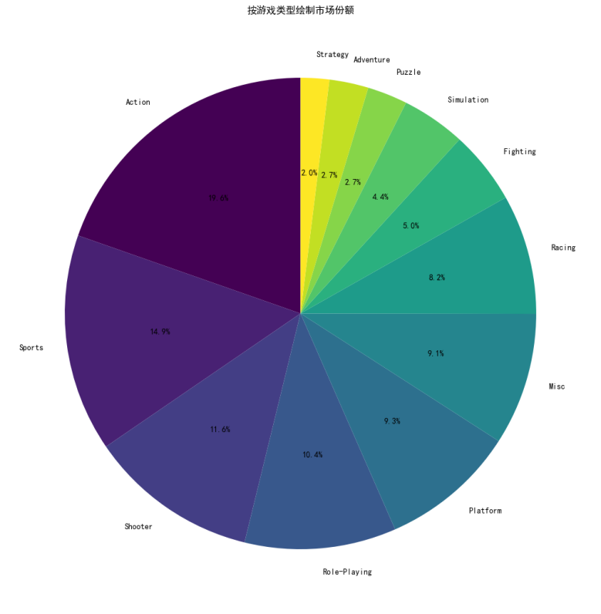
Fig.1按游戏类型绘制市场份额

所绘制的饼状图(Fig.1)清晰显示：动作类（Action）占比最高，达到 19.4%；其次是体育类（Sports），占 14.9%；射击类（Shooter）占 11.6%；角色扮演类（Role - Playing）占 10.4%；平台类（Platforms）占 9.3%；杂类（Misc）占 9.1%；竞速类（Racing）占 8.2%；格斗类（Fighting）占 5.0%；模拟类（Simulation）占 4.6%；益智类（Ruzzle）和冒险类（Adventure）均占 2.7%；策略类（Strategy）占 2.0%
角色扮演类(Role-Playing)与动作类(Action)游戏在全球销售市场中占据了较大份额，处于领先地位。
2.3.2从地区的角度进行分析
通过对各个地区的汇总处理，运用类似方法绘制出折线图来直观展示不同地区的总销量分布。
#全球各区域年度销售总额
yearly_region_sales = data.groupby('Year')[['NA_Sales', 'EU_Sales', 'JP_Sales', 'Other_Sales']].sum()

plt.figure(figsize=(14, 7))
yearly_region_sales.plot(title='全球各区域销售总额（单位：百万元）', marker='o')
plt.rcParams['font.family'] = 'SimHei'
plt.xlabel('年份')
plt.ylabel('销售额（单位：百万元）')
plt.grid(True)
plt.legend(['北美销售额', '欧洲销售额', '日本销售额', '其他地区销售额'])
plt.rcParams['axes.unicode_minus'] = False
plt.show()
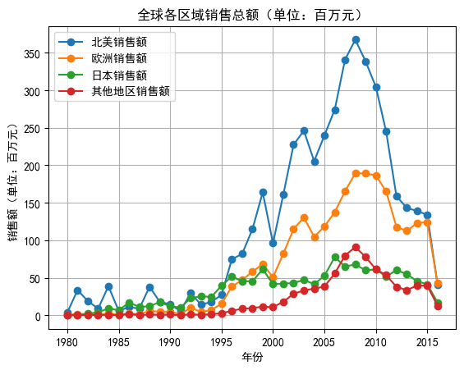
Fig.2 全球各区域销售总额

从绘制的折线图(Fig.2)来看，北美地区(NA_Sales)在游戏总销量方面占据显著优势，销售市场占比最高。这一现象可能归因于北美地区较高的经济水平、庞大的游戏消费群体、较为成熟的游戏市场生态以及对游戏文化较为广泛、包容、开放的接受度。
2.3.3从发行平台的角度进行分析
利用折线图来展示游戏销量对于不同发行平台随游戏发售年份的动态变化趋势。

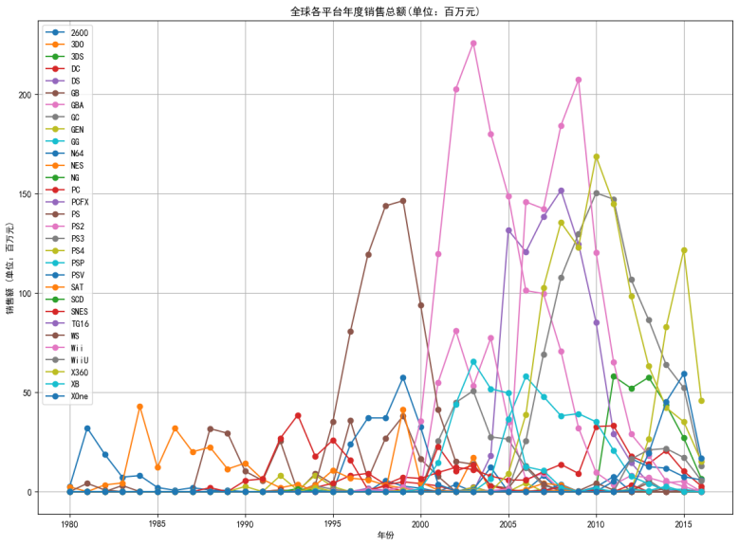
Fig.3全球各平台年度销售总额

从折线统计图(Fig.3)来看：在 1980 年，大部分平台的销售额较低，只有少数平台有少量销售额；随着时间的推移，各平台的销售额逐渐增长。特别是在 2000 年之后，许多平台的销售额出现了显著增长；2005 年到 2010 年期间，一些平台的销售额达到了顶峰，其中一些平台的销售额超过了 150 百万元；2010 年之后，部分平台的销售额有所下降，但仍保持在一定水平。
图中各个平台的销售额变化情况各不相同，有的平台在早期有较好的表现，而有的平台则在后期才开始崛起。整体来看，这张图反映了全球各平台在 1980 年至 2015 年间的销售业绩及其发展趋势。
PS2与Nintendo Wii是最受欢迎的游戏平台。此外每隔6-12年，就会出现一次游戏平台的更迭。这可能是新兴游戏对于平台性能的要求日益增高导致的游戏平台世代更迭。

3.探究高销量游戏的共同性设计
电子游戏能达到较高的销量与市场占有率，与其设计紧密相关。根据以上的数据分析与预测结果，我们在三大类游戏中各挑选了若干款销量较高的游戏，并对其游戏设计进行分析，并总结其在设计中的共同性。
3.1动作与竞技类游戏列举与共同性设计
在动作与竞技类游戏中，我们挑选了《刺客信条(Assassin’s Creed)》系列与《火箭联盟(Rocket League)》进行分析。
《刺客信条》系列与《火箭联盟》在动作与竞技类游戏中极具代表性。选择它们的原因如下：《刺客信条》有多元化动作元素和丰富历史背景，《火箭联盟》则将足球与赛车结合，且操作易上手但精通较难。 在销量方面，自2007年起，《刺客信条》系列总销量已突破数千万套，新作发布往往备受期待且多平台发行助力销量增长。《火箭联盟》自2015年发布后销量持续攀升，突破数百万套且跨平台特性使其玩家群体庞大。 从代表性来看，《刺客信条》是开放式动作冒险代表，影响着动作类游戏发展。《火箭联盟》代表了非传统竞技游戏方向，其竞技模式被许多游戏借鉴。 在社区活跃度上，《刺客信条》有庞大活跃的粉丝社区，玩家积极讨论、创作丰富内容。《火箭联盟》竞技社区繁荣，官方与玩家紧密互动，不断更新平衡游戏，保持游戏活力。
《刺客信条》是育碧(Ubisoft)开发的一款游戏系列，至今已发行十余款游戏。其中，《刺客信条：奥德赛》是该系列游戏中最受好评的作品之一。其游戏设定是公元前431年的伯罗奔尼撒战争时期。玩家扮演一名雇佣兵卡珊德拉或阿利克西欧斯，在希腊世界中航行，揭开一个古老秘密教派的阴谋。《刺客信条：奥德赛》最具特点的是其广阔的开放世界、深入的角色扮演元素和创新的战斗系统。广阔的开放世界为玩家提供了前所未有的探索自由，而深入的角色扮演元素增加了游戏的沉浸感和重玩价值。创新的战斗系统和海战机制为游戏带来了新的刺激和挑战。此外，对历史准确性和探索的关注使玩家能够沉浸在古希腊的迷人世界中。^{[3]}
Psyonix 开发的《火箭联盟》是一款独具创意的多人体育视频游戏。玩家操控火箭动力汽车在竞技场内进行足球比赛，快节奏的物理玩法、创新的车辆定制选项以及强大的社交功能是其显著特色，定期推出的更新和精彩活动也使其始终保持着旺盛的吸引力。这款游戏销量出色，在竞技类游戏中脱颖而出。它将赛车与足球巧妙融合的创新玩法，开辟了竞技游戏的全新领域，代表了非传统竞技游戏的发展方向，吸引着众多热衷于创新玩法和激烈竞技对抗的玩家。其竞技社区繁荣活跃，玩家通过组建战队、积极参与线上线下比赛等方式深度互动，官方与玩家保持紧密沟通，根据玩家反馈及时更新游戏，社区在游戏的持续发展过程中发挥着至关重要的作用。
总体来看，该类游戏总体具有的共同设计特征有以下三点：
(1)高度自由探索，
(2)竞技对抗，
(3)高度的互动性与沉浸式体验。
3.2角色扮演与冒险类游戏列举与共同性设计
在角色扮演与冒险类游戏中，我们挑选了《最终幻想(Final Fantasy)》与《CLANNAD》进行分析。
《最终幻想》系列与《CLANNAD》被选用于分析该类游戏具有充分理由。《最终幻想》自 1987 年发行以来已推出超 15 款主要游戏，如《最终幻想 14：暗影之逆焰》以其宏大的艾欧泽亚大陆设定、史诗般故事、创新战斗系统吸引众多玩家，全球销量可观，在角色扮演游戏领域极具代表性，其系列多年积累的庞大粉丝群体在论坛、社交媒体等积极讨论游戏攻略、剧情等，社区活跃度高。《CLANNAD》以现代日本为背景，细腻刻画情感、讲述感人爱情故事，独特风格使其在同类游戏中脱颖而出，销量成绩优异，它对青春期情感深刻描绘引发玩家强烈共鸣，玩家在社区分享感悟，其社区也相当活跃。它们凭借丰富故事线、深度角色塑造和高互动性探索等特点，很好地体现了角色扮演与冒险类游戏的精髓，能满足玩家对沉浸故事体验、角色成长和探索未知世界的追求，从而成为该类游戏典型代表。
《最终幻想》是史克威尔艾尼克斯(Square Enix)开发的一款角色扮演游戏系列，自 1987 年首次发行以来已发行超过 15 款主要游戏。其中，《最终幻想14：暗影之逆焰》是该系列中最受好评的作品之一。其游戏设定在艾欧泽亚大陆，玩家扮演一名冒险者，在广阔的世界中探索、战斗和社交。该系列最具特点的是其引人入胜的故事、令人难忘的角色和创新的战斗系统。《最终幻想14：暗影之逆焰》以其史诗般的故事情节、迷人的新职业和创新的战斗系统而著称。创新的战斗系统结合了传统的 MMORPG 元素和快节奏的动作，为玩家提供了全新的游戏体验。此外，对世界建设和探索的关注使玩家能够沉浸在《最终幻想14》迷人的世界中。^{[4]}
Key 社制作发行的《CLANNAD》是一款以现代日本为背景的角色扮演与冒险类游戏，讲述了一段感人至深的高中生爱情故事。游戏以细腻入微的情感刻画、令人印象深刻的角色塑造以及催人泪下的故事情节而著称，深入挖掘了爱情、家庭、友谊和成长等主题，真实生动地描绘了日常生活和青春期的情感世界。其销量成绩良好，在同类型游戏中凭借出色的情感叙事独树一帜。它代表了注重情感体验和故事内涵的游戏类型，深深吸引着那些追求情感共鸣和深度故事体验的玩家。玩家在社区中积极分享游戏感悟，热烈讨论剧情对生活的启示，其对情感的细腻表达引发了玩家的强烈共鸣，营造出了浓厚的社区氛围。
总体来看，该类游戏总体具有的共同设计特征有以下三点：
(1)以故事驱动的游戏体验，
(2)角色深度与羁绊建立，
(3)高度的互动性与探索性。
3.3益智和模拟类游戏列举与共同性设计
在益智与模拟类游戏中，我们挑选了《传送门 2(Portal 2)》与《城市：天际线(Cities:Skylines)》进行分析。
选择《传送门 2》与《城市：天际线》分析益智与模拟类游戏原因如下。《传送门 2》2011 年发行后凭借创新传送枪机制和引人入胜故事备受赞誉，荣获诸多奖项，销量成绩突出，其独特游戏玩法在益智游戏中独树一帜，玩家在社区积极探讨解谜技巧等，社区活跃。《城市：天际线》2015 年发行，以逼真城市模拟、广泛自定义选项和无限重玩价值受玩家喜爱，销量可观，它在模拟类游戏中具有代表性，玩家可打造梦想城市，活跃的模组社区提升了其可玩性和社区热度。它们通过创新游戏机制、高度挑战性与创造性设计以及高度细节性，充分展现了益智与模拟类游戏的魅力，满足玩家对智力挑战、模拟经营和创造的需求，因此可作为此类游戏代表，为研究该类游戏设计特点提供优秀范例。
Valve 开发发行的《传送门 2》是一款备受赞誉的第一人称益智游戏，作为《传送门》的续作，延续了前作广受好评的物理谜题和黑色幽默风格。玩家在游戏中利用传送枪解决一系列富有挑战性的谜题，独特的游戏机制为玩家带来了前所未有的创新玩法体验。同时，游戏还拥有引人入胜的故事剧情和令人难以忘怀的角色，主角切尔与机器人 GLaDOS 之间的斗智斗勇充满悬念。这款游戏凭借出色的谜题设计、精彩的故事和独特的角色塑造，荣获众多奖项，销量优异，在益智游戏领域具有极高的代表性。其创新的传送门机制为益智游戏玩法创新树立了典范，吸引着大量喜欢挑战智力和解谜的玩家。玩家在社区中积极交流解谜思路和技巧，深入探讨游戏剧情背后的深意，社区在游戏推广和提升玩家解谜体验方面发挥着重要作用。
《城市：天际线》是一款由 Colossal Order 开发并由 Paradox Interactive 发行的城市建设模拟游戏，于 2015 年发行。《城市：天际线》以其逼真的城市模拟、广泛的自定义选项和无限的重玩价值而闻名。玩家负责设计、建造和管理自己的城市，从规划道路和分区到提供服务和管理经济。该游戏具有高度详细的交通模拟，玩家必须仔细规划道路网络以避免拥堵。他们还可以建造各种建筑物和地标，包括住宅、商业、工业和公共建筑。游戏还提供了广泛的修改选项和无限的重玩价值，允许玩家创建他们梦想中的城市。同时，在活跃的模组社区之中，玩家们能提供或下载额外的内容和功能，使得《城市：天际线》的可玩性还可以因此得到进一步提升。^{[5]}
总体来看，该类游戏总体具有的共同设计特征有以下三点：
(1)设计创新的游戏机制，
(2)具有高度的挑战性，并结合创造力的设计，
(3)高度的细节性。

综上所述，这些游戏基本都具有以下的共同性设计：
(1)丰富的故事叙述：故事叙述是游戏体验的核心，它能够激发玩家的情感，提供游戏的方向和目的。一个引人入胜的故事可以使玩家产生强烈的沉浸感，是游戏区别于其他娱乐形式的关键特征。
(2)创新的游戏机制：创新的游戏玩法是游戏脱颖而出的关键。它能够提供独特的挑战和体验，吸引玩家的好奇心，并成为游戏营销和口碑传播的重要卖点。
(3)高度的自由度和自定义选项：自由度和自定义选项增加了游戏的重玩价值，允许玩家根据自己的喜好调整游戏体验，这有助于满足不同玩家的需求，延长游戏的寿命。
(4)沉浸式体验：沉浸式体验是现代游戏追求的目标之一。通过精心设计的游戏世界、音效、视觉效果和互动，玩家可以完全投入游戏，这种体验是玩家忠诚度和游戏成功的关键。

4.建立有关游戏类型的模型并预测未来趋势
为了对未来游戏市场发展趋势进行洞察，以及了解哪些类型的游戏在未来发展中更具有前景性，我们将通过预测模型并推理的方式对不同种类的游戏进行未来的销量预测。

4.1数据准备
为了从不同游戏种类的角度进行预测，需要先将不同体裁的游戏进行分类与整理。同时，为了更好进行模型的建立以及提高模型质量，需要确保销量数据在时间序列上完整且有序，以保证模型的连贯性与可用性。
根据体裁与游戏内容的相似或不同之处，我们将清洗后的数据集按照“动作与竞技类(Action & Competitive)”“角色扮演与探险类(Role-Playing & Adventure)”“益智与模拟类(Intellectual & Stimulation)”共计三个大类对已有体裁的游戏进行字典分类。其中运动、赛车、格斗与动作类游戏归并入动作与竞技类中，角色扮演、冒险、策略类游戏归并入角色扮演与探险类中，解谜、平台、模拟类游戏归并入设计与模拟类游戏。
接下来，读取清洗后的数据集，对数据集字典进行初始化，并根据游戏的体裁分类并按照发售年份排序。
考虑到数据集中的游戏销量是在其从其发售年份开始至今的总销量，并不能代表发售年份及发售后特定年份的销量真实反映值。为了近似计算每一年的游戏销售总量，需要先将一款游戏的销售总量除以总销售年份来近似代表当年该款游戏的销售量。用S代表总销量，y代表发售年份，则适用本数据集的s年均销量的计算公式可写为：
得到每款游戏的年均销量后，即可计算截止当年所有发售的游戏年均销量销量之和作为该年电子游戏的总销量。用s_{an}代表一款当年新发售游戏的年均销量，y代表该游戏的发售年份，则自1980年开始，a年的年度总销量S_{a}可表示为：
得到的结果可近似代表该年的游戏总销量并用于预测。
import pandas as pd
import matplotlib.pyplot as plt
from statsmodels.tsa.arima.model import ARIMA
import numpy as np

# 读取数据集
df = pd.read_csv('清洗后的电子游戏销量数据集.csv')

# 定义游戏题材分类字典
game_genres = {
'Action & Competitive': ['Sports', 'Shooter', 'Racing', 'Fighting', 'Action'],
'Role-Playing & Adventure': ['Role-Playing', 'Adventure', 'Strategy'],
'Intellectual & Simulation': ['Puzzle', 'Simulation', 'Platform'],
}

# 初始化分类后的数据集字典
categorized_dfs = {category: pd.DataFrame(columns=df.columns) for category in game_genres.keys()}

# 根据游戏题材分类并排序
for index, row in df.iterrows():
for category, genres in game_genres.items():
if row['Genre'] in genres:
categorized_dfs[category] = pd.concat([categorized_dfs[category], row.to_frame().T])
break

for category, df in categorized_dfs.items():
df.sort_values(by='Year', ascending=False, inplace=True)

# 计算每一类游戏截至某年的总销量，结果保留4位小数
cumulative_sales = {}
for category, df in categorized_dfs.items():
df['Year'] = df['Year'].astype(int)
years = sorted(df['Year'].unique())
cumulative_sales[category] = []
total_sales = 0.0
for year in years:
total_sales += df[df['Year'] == year]['Global_Sales'].sum()
cumulative_sales[category].append(round(total_sales, 4))

4.2建立模型
采用ARIMA(自回归移动平均)模型对各大类游戏的年销量数据进行建模分析。^{[2]}针对各个游戏大类，通过细致分析其自相关函数(ACF)与偏自相关函数(PACF)图形特征，结合赤池信息准则(AIC)等指标，在遍历确定模型的最优阶数(p、d、q)。随后，利用训练集对ARIMA模型进行拟合，通过测试集检验，以保证模型的有效性和准确性。
# 训练ARIMA模型并进行预测
predictions = {}
for category, sales in cumulative_sales.items():
# 将销售数据转换为numpy数组
sales_array = np.array(sales)

# 划分训练集和测试集
train_size = int(len(sales_array) * 0.8)
train, test = sales_array[:train_size], sales_array[train_size:]

# 寻找最优参数（这里简单使用循环遍历，实际应用中可以使用更复杂的方法）
best_aic = np.inf
best_order = None
for p in range(0, 5):
for d in range(0, 2):
for q in range(0, 5):
try:
model = ARIMA(train, order=(p, d, q))
results = model.fit()
if results.aic < best_aic:
best_aic = results.aic
best_order = (p, d, q)
except:
continue

# 使用最优参数训练模型
model = ARIMA(train, order=best_order)
results = model.fit()

4.3进行推理
基于建立的ARIMA模型，对各大类游戏未来5年(2017-2021)的全球销量进行推理预测，并生成可视化图表。
# 预测未来5年
forecast = results.forecast(steps=5)
forecast_output = []
for x in forecast:
forecast_output.append(x + 0.2 * total_sales)
predictions[category] = forecast_output

# 可视化历史值和预测值
for category, sales in cumulative_sales.items():
plt.figure(figsize=(12, 6))
plt.plot(np.arange(len(sales)), sales, label='历史销量')
future_years = np.arange(len(sales), len(sales) + 5)
plt.plot(future_years, predictions[category], label='预测销量')
plt.xlabel('年份')
plt.ylabel('累计销量')
plt.title(category)
plt.legend()
plt.show()
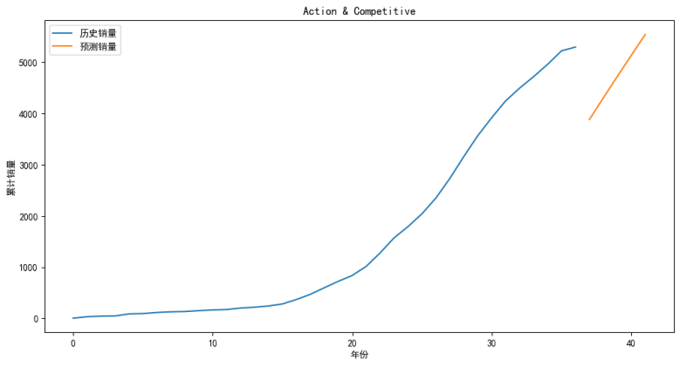
fig.4动作与竞技类
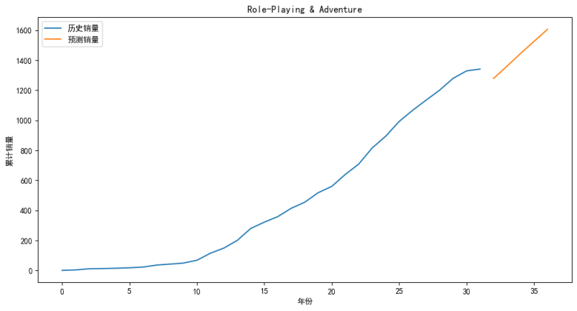
Fig.5角色扮演与探险类
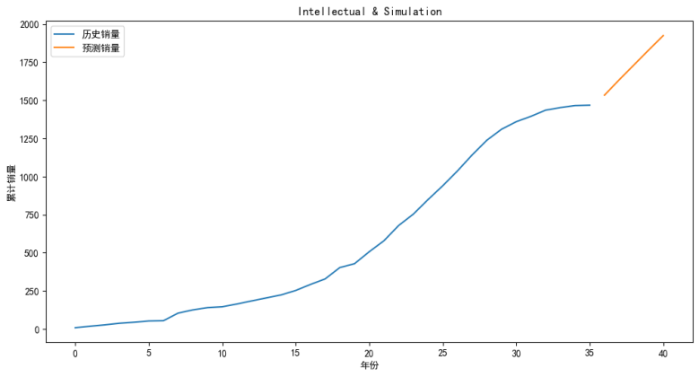
Fig.6益智与模拟类

预测结果显示，各大类游戏在未来5年都将有望保持较高的销售水平，这与当前游戏市场的需求趋势和行业发展方向相符。其中，动作与竞技类游戏将继续保持在所有游戏中较高的总销量与市场占比；而角色扮演与冒险类游戏将保持较为高涨的销售增长趋势，有望在未来抢占更多的销售量与市场份额；益智和模拟类游戏在过去两年中，虽然销量有所增长，但增幅相对缓慢，与其他游戏类型相比，其市场表现较为平稳。
综上，这些预测与不断变化的游戏格局和消费者偏好的演变相一致，表明游戏行业将在未来几年继续蓬勃发展，市场总体向好。

5对于游戏共同性设计的应用化思考与简要实践
基于高销量游戏的共同性设计元素，我们积极探索其在科学教育游戏设计上的实践与运用。
在在游戏设计运用之前，应先保证教学内容的严谨性，确保游戏中的科学知识准确无误，符合我国教育部门的相关要求，再进行游戏的结合设计。游戏内容上，设计沉浸式的故事情节和与教学内容紧密融合的题目，将二者结合即可打造一种沉浸式的学习氛围，有利于为玩家在游戏过程中潜移默化地学习科学知识。在游戏机制上，根据学生的年龄和认知水平，设计具有竞技性、挑战性的选择题、填空题并诱导学生进行互动，同时合理设置游戏难度，使之既能激发学生的挑战欲望，又能让他们在游戏中获得成就感，从而进一步激发学生的竞争意识和合作精神，提升他们对科学知识的兴趣和参与度。此外，我们还可以借鉴高销量游戏中的奖励机制，为学生在游戏中的优秀表现提供相应的奖励，以增强他们的成就感和持续学习的动力。在游戏互动性方面，充分借鉴高销量游戏的设计理念，鼓励学生之间进行合作与交流。通过设置团队任务、多人竞赛等环节，让学生在游戏中学会与他人分享经验、解决问题，培养他们的团队协作能力和沟通技巧。同时，教师可以在游戏中扮演引导者角色，适时给予学生指导和鼓励，确保他们在游戏过程中能够顺利完成学习任务。^{[6]}
此外，在游戏界面设计上，也要注重简洁明了、易于操作，以提高玩家的游戏体验。同时，融入丰富的视觉和听觉元素，如精美的插图、生动的动画和富有感染力的音效，使学生在游戏过程中始终保持高度的兴趣和注意力。此外，还可以利用虚拟现实（VR）和增强现实（AR）技术，为玩家创造更为真实、立体的游戏场景，进一步提升沉浸感。
同时，游戏时间的合理安排也需要进行考虑。应采取一些措施来避免学生过度沉迷于游戏，影响正常的学习和生活。如可以设置每日游戏时长限制，提醒学生合理安排时间。最后在教学效果的评估与反馈中，继续通过数据分析、学生反馈等方式，了解游戏在科学教育中的应用效果，不断优化游戏设计，提高教学质量。^{[7]}

最后，我们综合了上述思考与数据分析的内容，并进行简要的游戏制作作为实践。在基本的体裁设计上，我们综合考虑了各种游戏的市场占有率、销量趋势以及制作难度等方面的内容，决定制作一款属于冒险类游戏范畴的示例游戏作为实践。该游戏结合了丰富而具有沉浸式体验的故事情节、一定程度上的创新游戏设计与沉浸式的代入式角色扮演设计，再通过特别设计的科学题目进行结合，充分激发玩家在游戏过程中的探索欲与求知欲，以达到在沉浸游戏体验中学习相关科学知识、掌握相关技能的目标。
示例游戏制作完成后，我们在同学中进行尝试游玩，并收集其感悟与评价。绝大多数同学对于本游戏持有高度评价，认为其设计别具特色，与游戏剧情结合的科学知识与题目也非常值得研究探讨，游戏内附带的解析内容亦可对其知识内容进行详尽补充，视觉与听觉效果也具有较佳水平。但从部分持提升建议的评价来看，该示例游戏流程较短，开放性、扩展性欠佳，可操作性仍需提升。
总体而言，我们制作的示例游戏达到了一定程度的游戏设计与科学知识相结合的程度，基本达成了对于游戏共同性设计的简单科学应用化的目标，但部分方面任然欠佳，未来仍有优化空间。对于该示例游戏的改进，我们提出了以下优化观点：
(1)采用更具吸引性的游戏体裁进行制作，
(2)详细化并优化流程与游戏玩法的设计，
(3)拓宽游戏中科学知识的宽广度与融合度，
(4)探讨与游戏厂商的合作与协作，制作完整游戏。

总之，基于高销量游戏的共同性设计元素，我们将科学教育游戏设计理念融入实践，旨在为我国广大青少年提供一种寓教于乐的学习方式。通过不断探索和创新，我们相信这种新型教育模式将在培养学生科学素养、激发学习兴趣等方面发挥重要作用，为我国教育事业注入新的活力。
6总结
本研究对电子游戏销量数据集进行了全面深入的分析，通过数据可视化清晰呈现了游戏市场的现状与未来趋势，系统探究了高销量游戏的共同性设计元素，并将这些发现运用于教育游戏领域进行初步实践。未来，我们将进一步深化研究，深入剖析游戏设计元素对玩家行为和体验的影响机制，为游戏产业创新发展提供更具针对性和可操作性的建议。同时，密切关注新兴游戏技术(如虚拟现实、增强现实、人工智能等)对游戏设计和销量的潜在影响，探索如何借助新技术提升游戏品质和市场竞争力，推动游戏产业持续发展。最后，我们致力于推动我国教育事业在新兴领域的实践与运用。我们将探索如何将研究成果应用于教育游戏的设计，以增强学生的学习体验和效果。通过跨学科合作，我们旨在为教育游戏的发展和创新做出贡献。
7致谢
在此，我们向上海市电化教育馆、上海市数据集团、江苏省电化教育馆、张家港市常青藤实验学校做出感谢。上海市电化教育馆、上海市数据集团、江苏省电化教育馆为本研究提供了数据集支持，张家港市常青藤实验学校为本研究提供了必要的资源支持与环境，在季王娟老师、卞竹筠老师的指导下，本研究得以顺利推进并取得一定成果。

参考文献
[1]Juul J ,关萍萍 .游戏、玩家、世界:对游戏本质的探讨[J].文化艺术研究,2009,2(03):220-230.
[2]Box, G. E. P., & Jenkins, G. M. (1976). Time series analysis: Forecasting and control (Rev. ed.). Holden-Day.
[3]Politopoulos A, Mol AAA, Boom KHJ, Ariese CE. “History Is Our Playground”: Action and Authenticity in Assassin’s Creed: Odyssey. Advances in Archaeological Practice. 2019;7(3):317-323. DOI:10.1017/aap.2019.30
[4]王昊岚.MMORPG及其演变分析[D].天津大学,2021.DOI:10.27356/d.cnki.gtjdu.2021.002716.
[5]Cities: Skylines_Paradox Interactive https://www.paradoxinteractive.com/games/cities-skylines/about
[6]Gee, J. P. (2007). What video games have to teach us about learning and literacy. Palgrave Macmillan.
[7]Shute, V. J., & Ventura, M. (2013). Stealth assessment: Measuring and supporting learning in video games. MIT Press.

附录
附录A:数据集(清洗后的电子游戏销量数据集.csv)
附录B:代码整合表(数据分析代码.ipynb)
附录C:示例游戏(Windows发行版,\prototype-PROD-0.1.0-pc\prototype.exe)

